**Laporan Porjek UAS**

**OBJECT ORIENTED PROGRAMMING I**



**NAMA : Solehudin Alfah Rezi**

**NIM : 18090037**

**PRODI : Teknik Informatika**

**KELAS : 4D**

**POLITEKNIK HARAPAN BERSAMA**

**KOTA TEGAL**

**SOAL**

1. Pembentukan struktur tabel (Poin 20)
2. Desain aplikasi dan penjelasannya (Poin 40)

3. Kode Program (Poin 40)

**JAWABAN**

1. **Pembentukan struktur tabel**

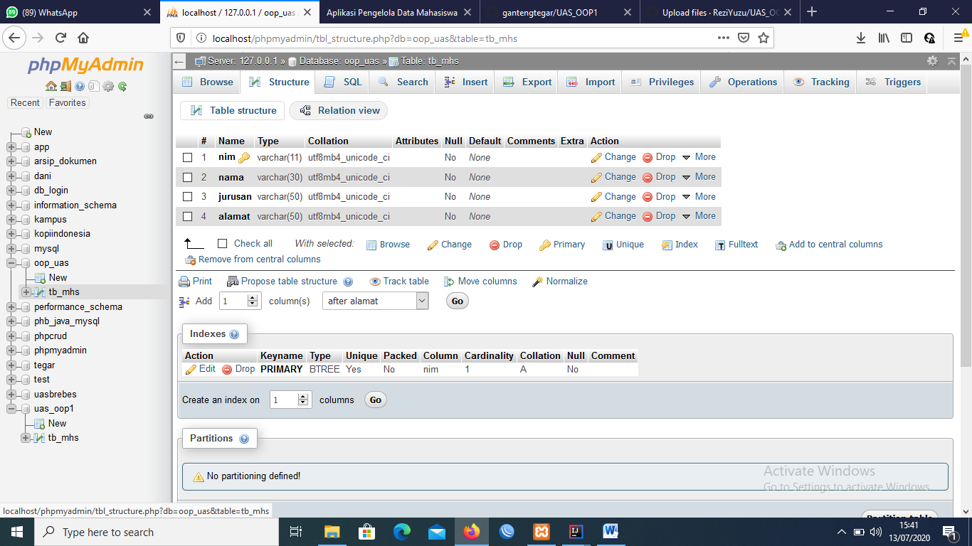

Gambar diatas adalah stuktur database dari aplikasi yang kita buat, dengan nama database app, disitu terdiri dari nim(var11) primery, nama(var30), jurusan(var50), dan alamat(var50).

1. **Design Apps**
2. Tampilan Awal Mahasiswa

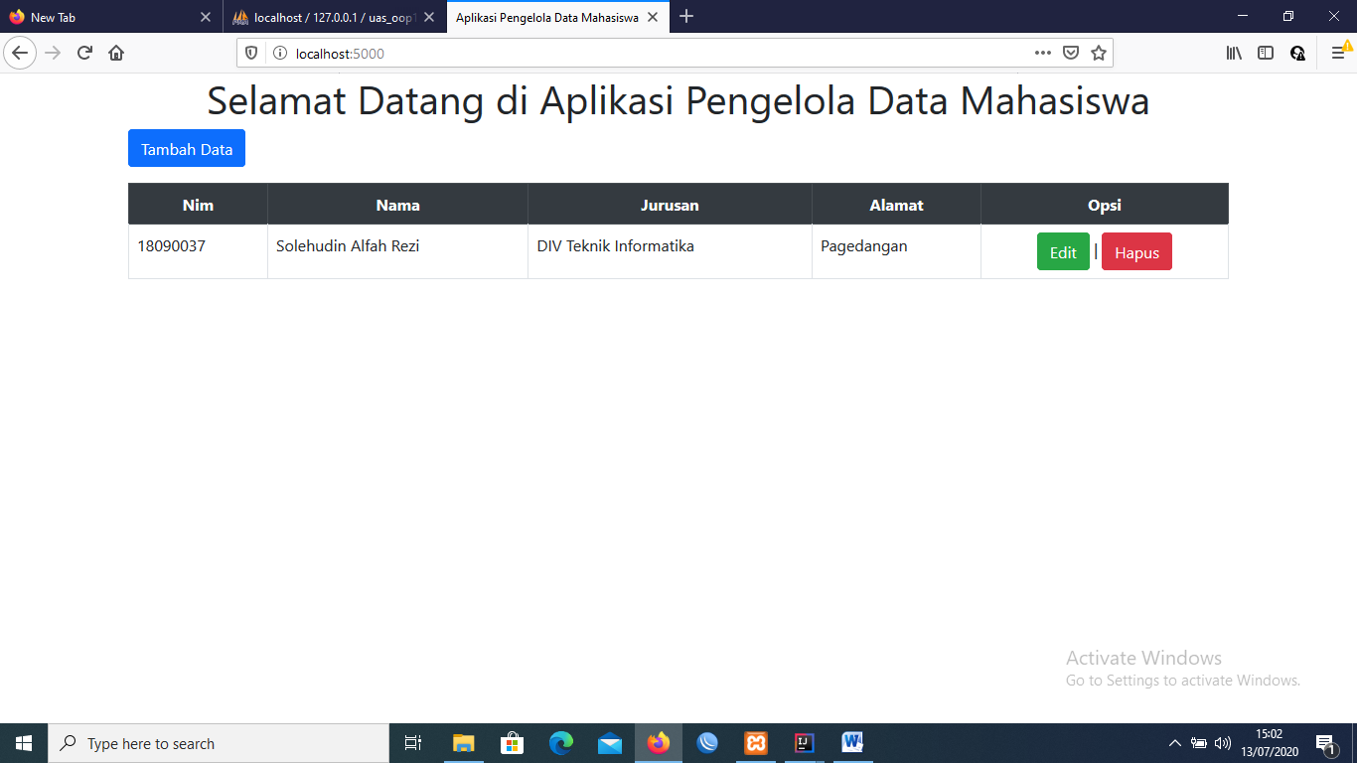

Itu adalah tampilan awal dari aplikasi yang di buat.

1. Tampilan Tambah Data Mahasiswa

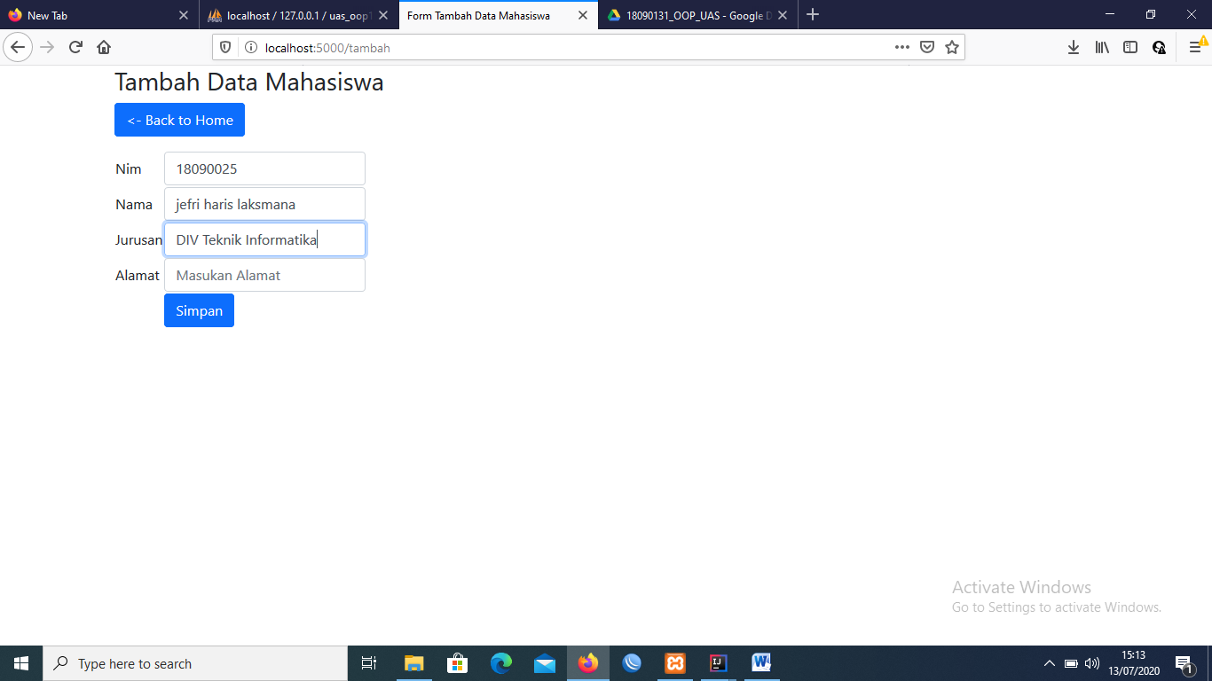

Di atas adalah menu tambah data, kita hanya perlu mengisi data lalu klik simpan jika anda ingin menyimpan data dan klik back to home jika anda tidak jadi menambah data, ini hasilnya seperti ini.

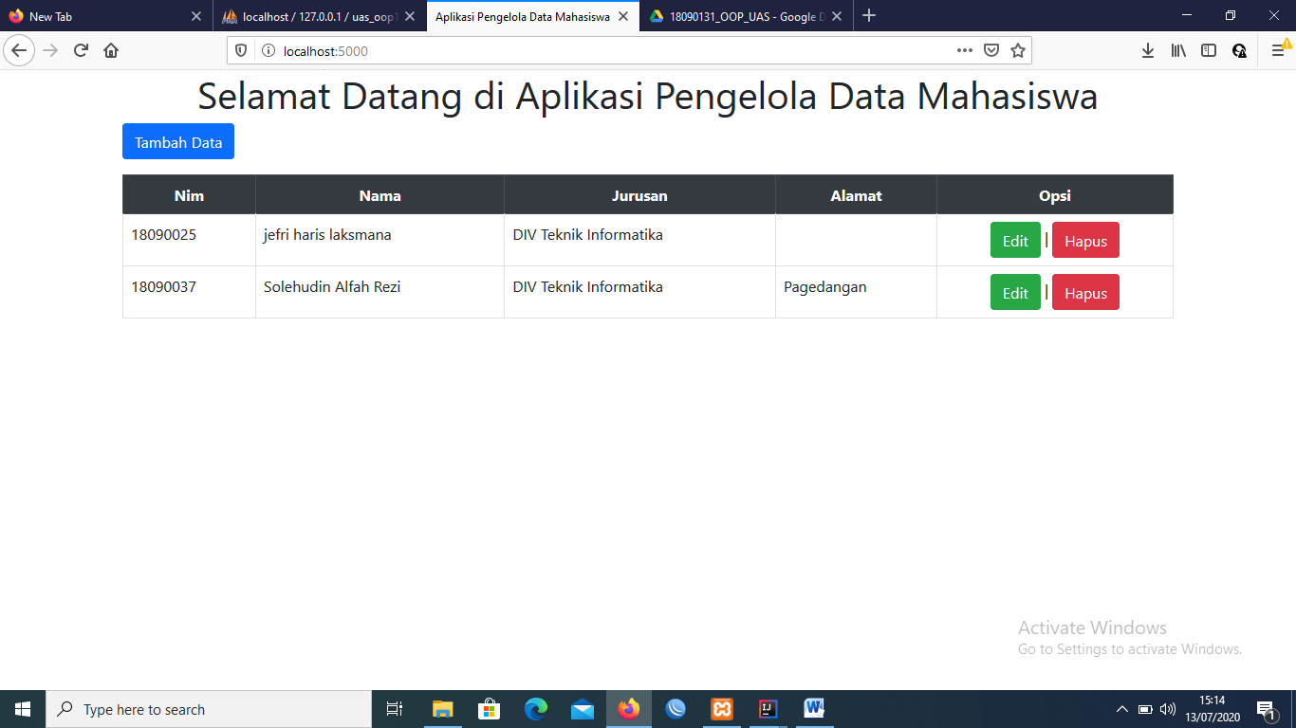

1. Tampilan Ubah Data Mahasiswa

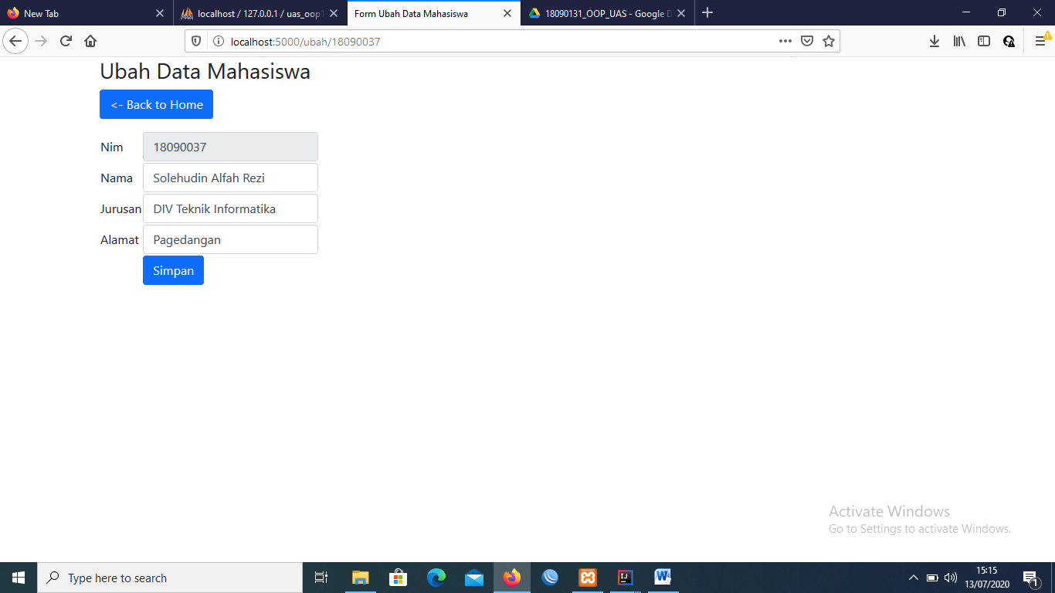

Di atas adalah menu ubah data, kita hanya perlu mengisi data lalu klik simpan jika anda ingin menyimpan data dan klik back to home jika anda tidak jadi mengubah data.

1. Tampilan Hapus Data Mahasiswa

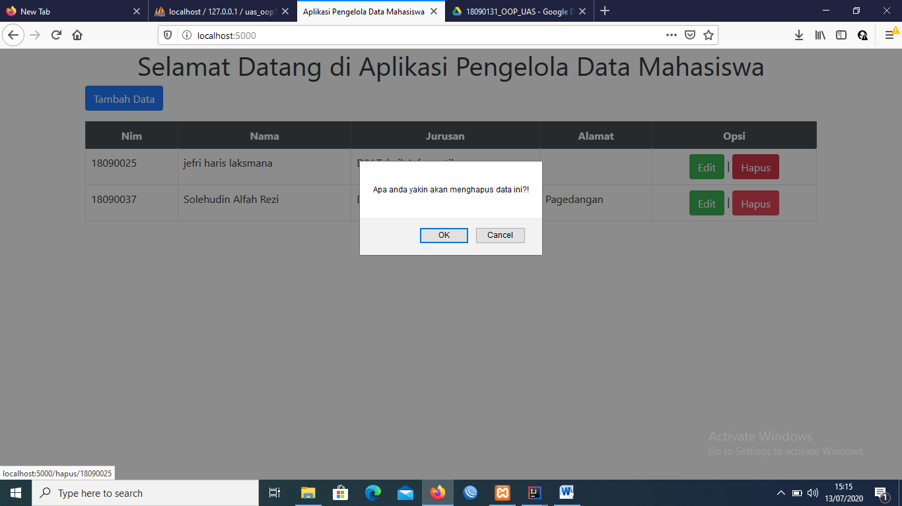

Di atas adalah menu hapus data, jika kita klik hapus maka akan ada konfirmasi, Apakah anda yakin, jika oke maka data akan dihapus jika cancel maka data tidak akan terhapus.